事务管理器
【参考：http://sishuok.com/forum/blogPost/list/2503.html】

概述：
Spring框架支持事务管理的核心是事务管理器抽象，对于不同的数据访问框架（如Hibernate）通过实现策略接口PlatformTransactionManager，从而能支持各种数据访问框架的事务管理。

1、PlatformTransactionManager：
PlatformTransactionManager接口定义如下：
public interface PlatformTransactionManager {
TransactionStatus getTransaction(TransactionDefinition definition) throws TransactionException;
void commit(TransactionStatus status) throws TransactionException;
void rollback(TransactionStatus status) throws TransactionException;
}
- getTransaction()：返回一个已经激活的事务或创建一个新的事务（根据给定的TransactionDefinition类型参数定义的事务属性），返回的是TransactionStatus对象代表了当前事务的状态，其中该方法抛出TransactionException（未检查异常）表示事务由于某种原因失败。
- commit()：用于提交TransactionStatus参数代表的事务，具体语义请参考Spring Javadoc；
- rollback()：用于回滚TransactionStatus参数代表的事务，具体语义请参考Spring Javadoc。

2、TransactionDefinition：
TransactionDefinition接口定义如下
public interface TransactionDefinition {
int getPropagationBehavior();
int getIsolationLevel();
int getTimeout();
boolean isReadOnly();
String getName();
}
- getPropagationBehavior()：返回定义的事务传播行为
- getIsolationLevel()：返回定义的事务隔离级别；
- getTimeout()：返回定义的事务超时时间；
- isReadOnly()：返回定义的事务是否是只读的；
- getName()：返回定义的事务名字。

TransactionStatus接口：
public interface TransactionStatus extends SavepointManager {
boolean isNewTransaction();
boolean hasSavepoint();
void setRollbackOnly();
boolean isRollbackOnly();
void flush();
boolean isCompleted();
}
- isNewTransaction()：返回当前事务状态是否是新事务；
- hasSavepoint()：返回当前事务是否有保存点；
- setRollbackOnly()：设置当前事务应该回滚；
- isRollbackOnly(()：返回当前事务是否应该回滚；
- flush()：用于刷新底层会话中的修改到数据库，一般用于刷新如Hibernate/JPA的会话，可能对如JDBC类型的事务无任何影响；
- isCompleted():当前事务否已经完成。

内置事务管理器实现：
Spring提供了许多内置事务管理器实现：
1）DataSourceTransactionManager：位于org.springframework.jdbc.datasource包中，数据源事务管理器，提供对单个javax.sql.DataSource事务管理，用于Spring JDBC抽象框架、iBATIS或MyBatis框架的事务管理；
2）JdoTransactionManager：位于org.springframework.orm.jdo包中，提供对单个javax.jdo.PersistenceManagerFactory事务管理，用于集成JDO框架时的事务管理；
3）JpaTransactionManager：位于org.springframework.orm.jpa包中，提供对单个javax.persistence.EntityManagerFactory事务支持，用于集成JPA实现框架时的事务管理；
4）HibernateTransactionManager：位于org.springframework.orm.hibernate3包中，提供对单个org.hibernate.SessionFactory事务支持，用于集成Hibernate框架时的事务管理；该事务管理器只支持Hibernate3+版本，且Spring3.0+版本只支持Hibernate 3.2+版本；
5）JtaTransactionManager：位于org.springframework.transaction.jta包中，提供对分布式事务管理的支持，并将事务管理委托给Java EE应用服务器事务管理器；
6）OC4JjtaTransactionManager：位于org.springframework.transaction.jta包中，Spring提供的对OC4J10.1.3+应用服务器事务管理器的适配器，此适配器用于对应用服务器提供的高级事务的支持；
WebSphereUowTransactionManager：位于org.springframework.transaction.jta包中，Spring提供的对WebSphere 6.0+应用服务器事务管理器的适配器，此适配器用于对应用服务器提供的高级事务的支持；
8）WebLogicJtaTransactionManager：位于org.springframework.transaction.jta包中，Spring提供的对WebLogic 8.1+应用服务器事务管理器的适配器，此适配器用于对应用服务器提供的高级事务的支持。
Spring不仅提供这些事务管理器，还提供对如JMS事务管理的管理器等，Spring提供一致的事务抽象，如下图所示。
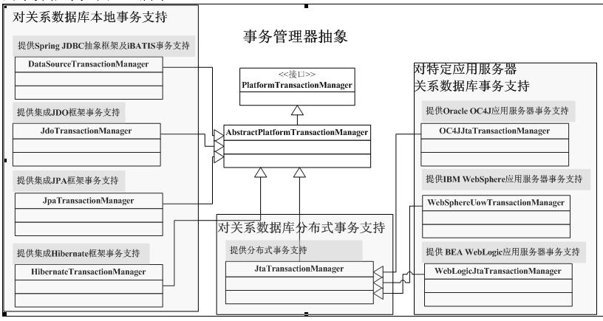

配置文件中定义事务管理器：

声明对本地事务的支持：

JDBC以及iBatis、MyBatis框架事务管理器：
<bean id="txManager" class="org.springframework.jdbc.datasource.DataSourceTransactionManager">
<property name="dataSource" ref="dataSource"/>
</bean>
通过dataSource属性指定需要事务管理的单个javax.sql.DataSource对象。

2）Jdo事务管理器：
<bean id="txManager" class="org.springframework.orm.jdo.JdoTransactionManager">
<property name="persistenceManagerFactory" ref="persistenceManagerFactory"/>
</bean>
通过persistenceManagerFactory属性指定需要事务管理的javax.jdo.PersistenceManagerFactory对象。

3）JPA事务管理器：
<bean id="txManager" class="org.springframework.orm.jpa.JpaTransactionManager">
<property name="entityManagerFactory" ref="entityManagerFactory"/>
</bean>
通过entityManagerFactory属性指定需要事务管理的javax.persistence.EntityManagerFactory对象。
还需要为entityManagerFactory对象指定jpaDialect属性，该属性所对应的对象指定了如何获取连接对象、开启事务、关闭事务等事务管理相关的行为。
<bean id="entityManagerFactory" class="org.springframework.orm.jpa.LocalContainerEntityManagerFactoryBean">
……
<property name="jpaDialect" ref="jpaDialect"/>
</bean>
<bean id="jpaDialect" class="org.springframework.orm.jpa.vendor.HibernateJpaDialect"/>

4）Hibernate事务管理器：
<bean id="txManager" class="org.springframework.orm.hibernate3.HibernateTransactionManager">
<property name="sessionFactory" ref="sessionFactory"/>
</bean>
通过sessionFactory属性指定需要事务管理的org.hibernate.SessionFactory对象。

Spring对全局事务的支持：

